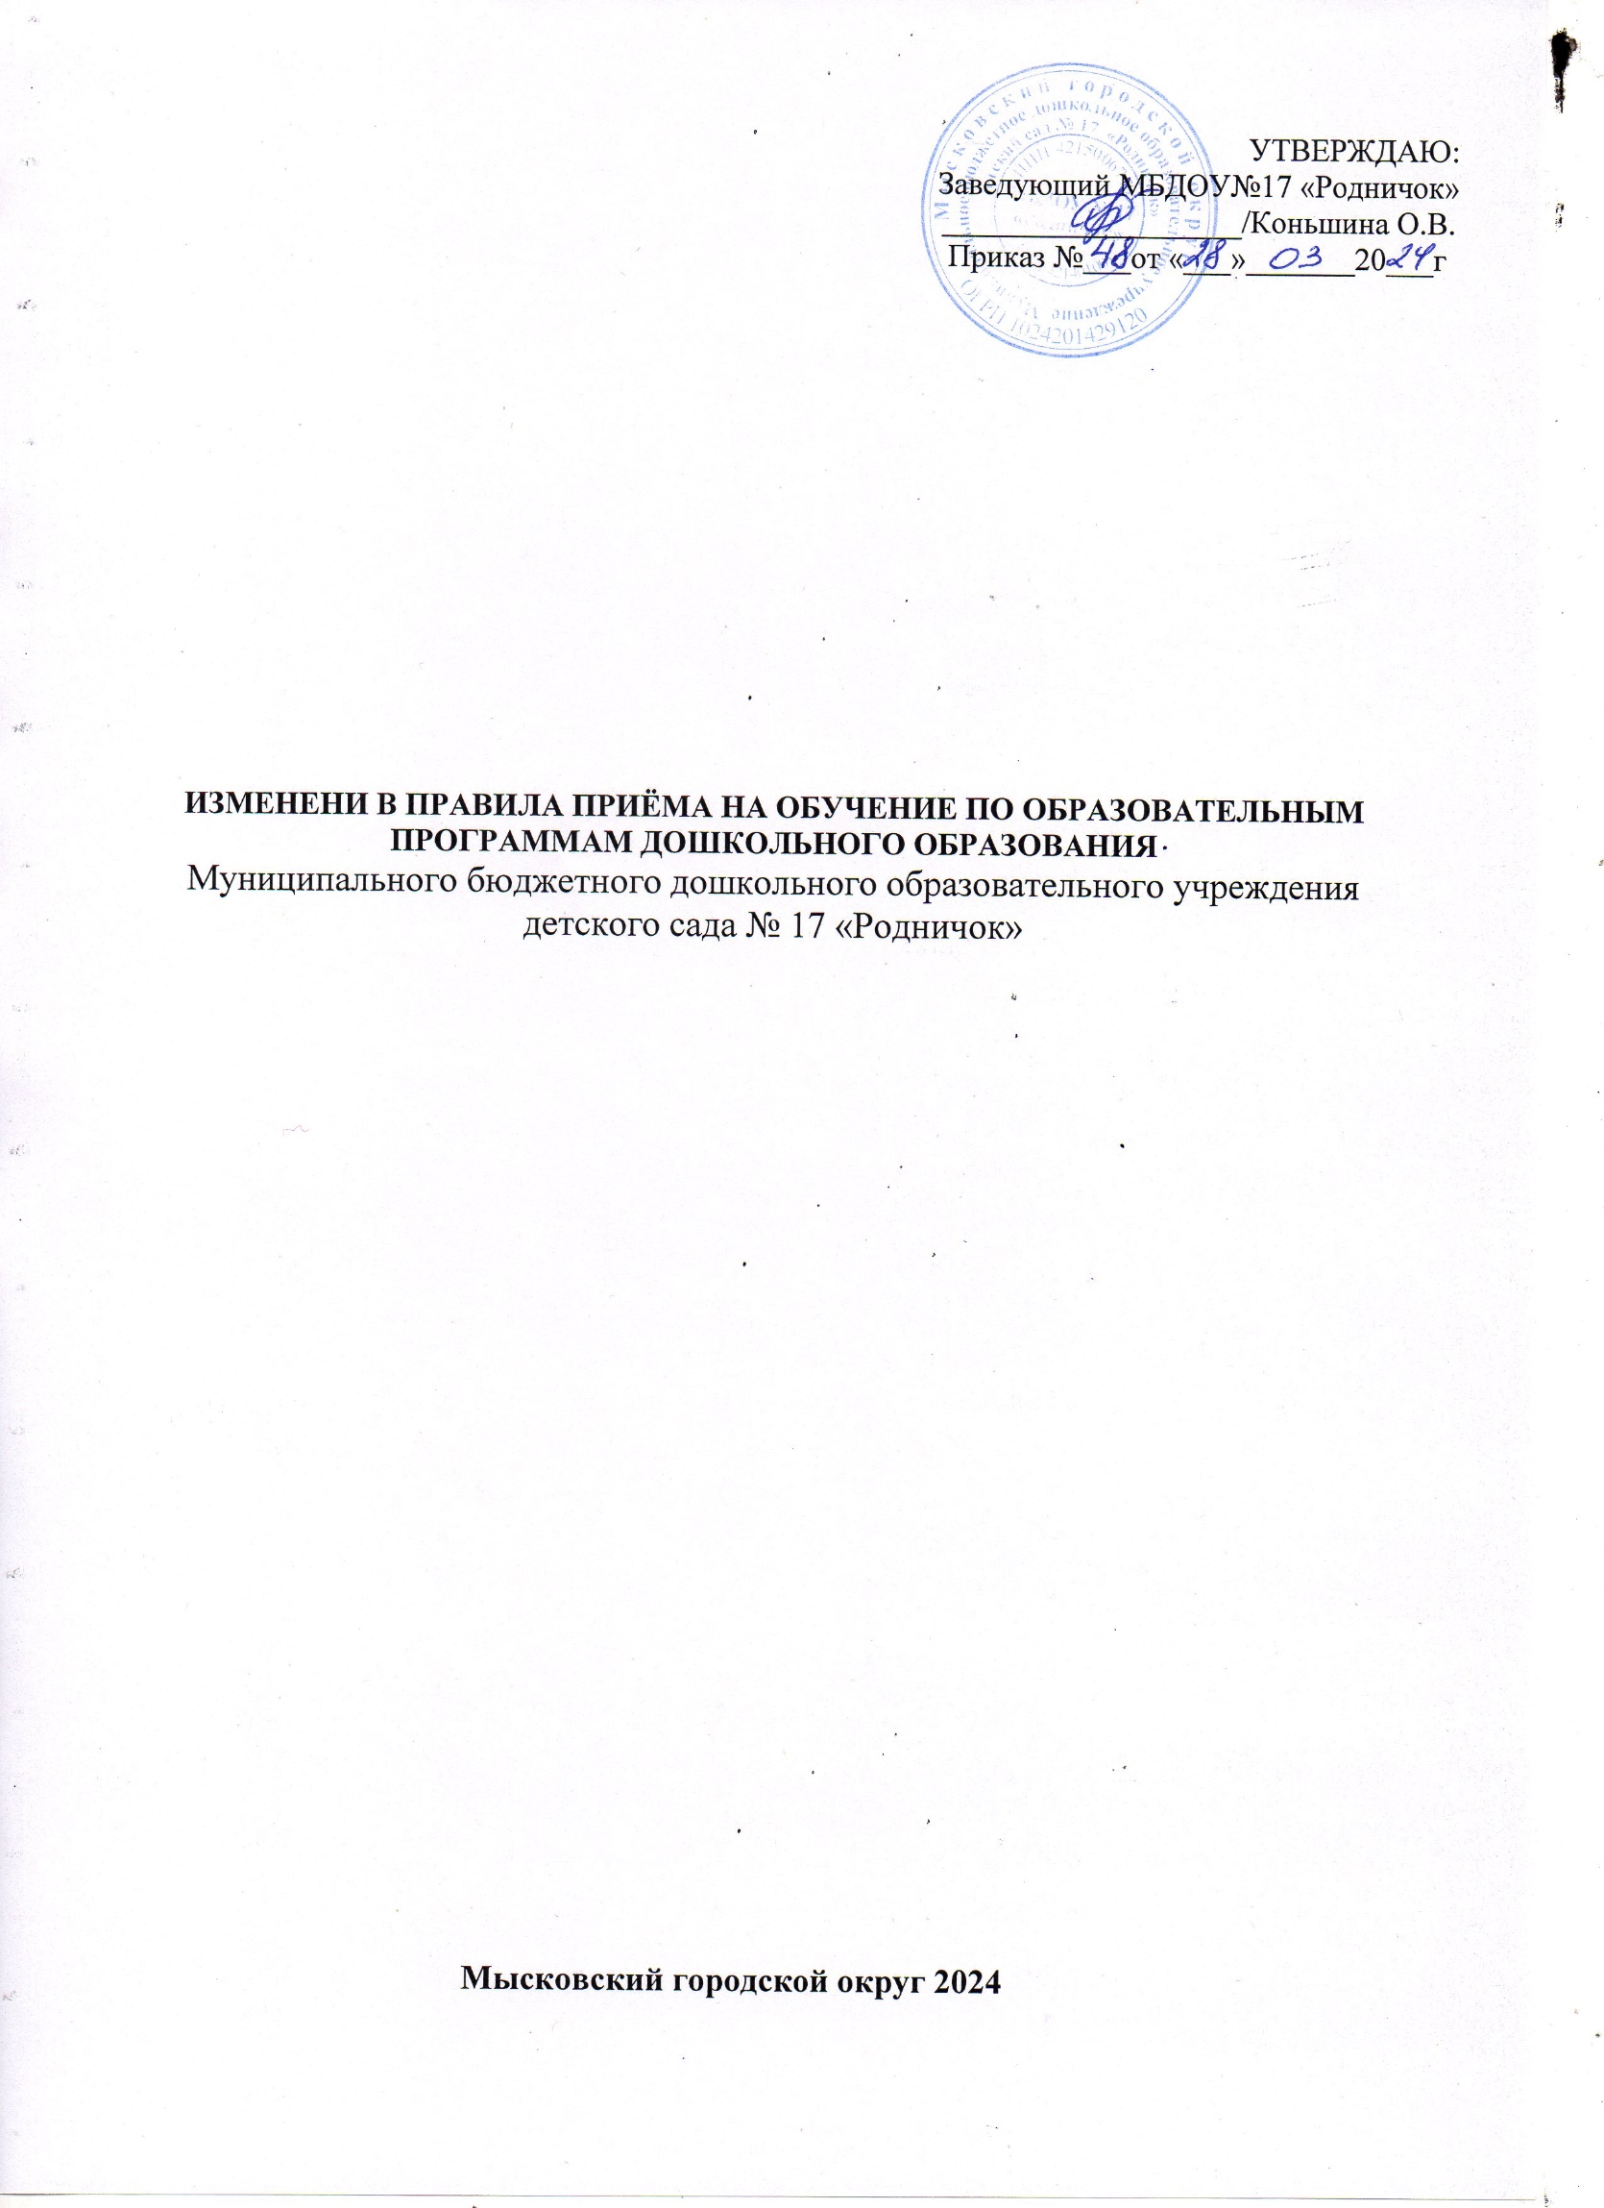

|  |  |
| --- | --- |
|  | УТВЕРЖДАЮ:  Заведующий МБДОУ№17 «Родничок»  ___________________/Коньшина О.В.  Приказ №___от «___»_______20___г |

На основании Федерального закона 29 декабря 2012 г. № 273-ФЗ «Об образовании в Российской Федерации» статья 67 «Организация приема на обучение по основным общеобразовательным программам» (в редакции Федерального закона от 21.11.2022г. № 465-ФЗ) и в соответствии с пунктом 2 Изменений в Порядок приема на обучение по образовательным программам дошкольного образования, утвержденным приказом Министерства просвещения Российской Федерации от 15 мая 2020 г. № 236, утвержденным приказом Минпросвещения России от 23.01.2023 № 50 внести изменения в Правила приема на обучение по образовательным программам дошкольного образования в МБДОУ №17 «Родничок» (далее Правила приема):

1. Внести в абзац 10 пункта 2.6 Правил приема на обучение по образовательным программам дошкольного образования МБДОУ №17 «Родничок»дополнение:

«– свидетельство о рождении ребенка или выписку из Единого государственного реестра записей актов гражданского состояния, содержащую реквизиты записи акта о рождении ребенка – для родителей (законных представителей) ребенка – граждан РФ;».

2. Данные изменения вступают в силу с 01.04.2024 года.

|  |  |  |
| --- | --- | --- |
| **ДОКУМЕНТ ПОДПИСАН ЭЛЕКТРОННОЙ ПОДПИСЬЮ** | | |
| **СВЕДЕНИЯ О СЕРТИФИКАТЕ ЭП** | | |
| Сертификат | 638659264186898037567612618100491810558963418009 | |
| Владелец | Коньшина Оксана Владимировна | |
| Действителен | С 08.12.2023 по 07.12.2024 | |